Sergio Pujol - AMS1
UF2: Gestió de la informació i de recursos en una xarxa.
NF1: Administració de la informació..
EA1: Els sistemes d’arxius.
Pràctica 4
Resultats d’aprenentatge:
- Conèixer les diferents opcions d’actualització del sistema per a la millora del seu rendiment.
- Incorporar els coneixements i eines per automatitzar processos dins del sistema.
- Incorporar els coneixements i eines necessaris modificar els processos i accions a executar durant l’inici de sistema com a feines programades.
- Donar els coneixements necessaris per a la creació de fitxers propis d’automatització de tasques.

Situació:

La següent pràctica anem a treballar davant de diferents aspectes que oferta el sistema operatiu Windows (en la seva última versió pel treball com equip client, Windows 7) orientats a la automatització i millora de rendiment (i/o l’experiència de l’usuari envers del sistema operatiu).

En aquesta pràctica caldrà que consultis manuals, webgrafia, etc. sempre com un pas previ a la resolució de cadascuna de les activitats que es plantegen.

Cerca aquesta informació, estableix la webgrafia utilitzada a la secció corresponent indicant per a quina pregunta utilitzes cadascuna de les pàgines, i fes un breu resum (entre 3 i 5 línies) del que creus que cal conèixer sobre aquell aspecte pel qual et preguntem.

En aquesta pràctica, com a totes però amb un especial “interès”, prestarem molta atenció, més que en la resolució en si de cada pregunta, en el treball previ de cerca, comprensió i capacitat de síntesis de la informació vinculada amb el tema.

Preguntes
Consulta i millora del rendiment de Windows 7

Igual que Windows Vista, Windows 7 porta una eina de valoració del rendiment que avalua el seu equip i després dona una sèrie de tips per millorar-lo.

- Realitza el test d'avaluació de l'experiència de Windows. Quina nota obtens? Què signifiquen aquests números?
- El test de evaluacion se hace desde un programa que lleva integrado el Windows 7 y se llama “Consultar la Evaluacion de la experiencia en Windows” el cual se puede buscar desde el inicio de Windows.
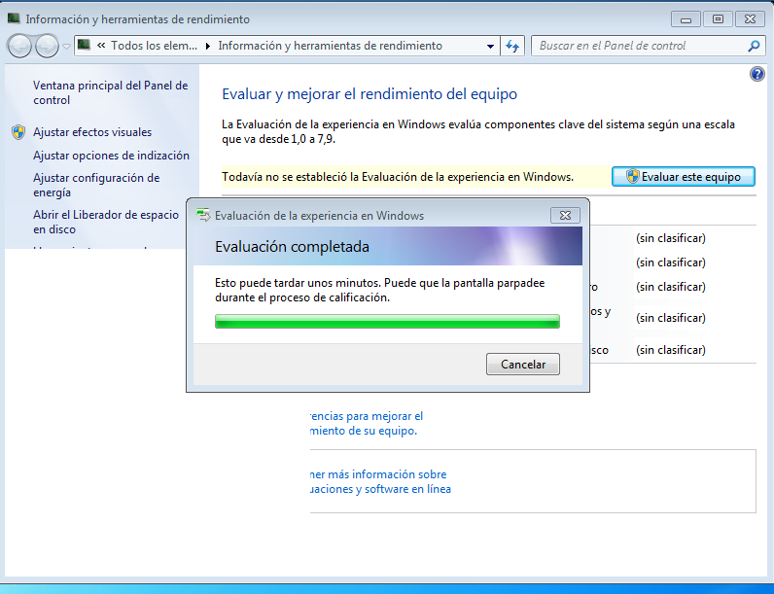
- He obtenido un 1 de nota. Estos numeros hacen referencia a la nota que tienen los diferentes componentes del ordenador como el Procesador, RAM, Graficos y disco duro.

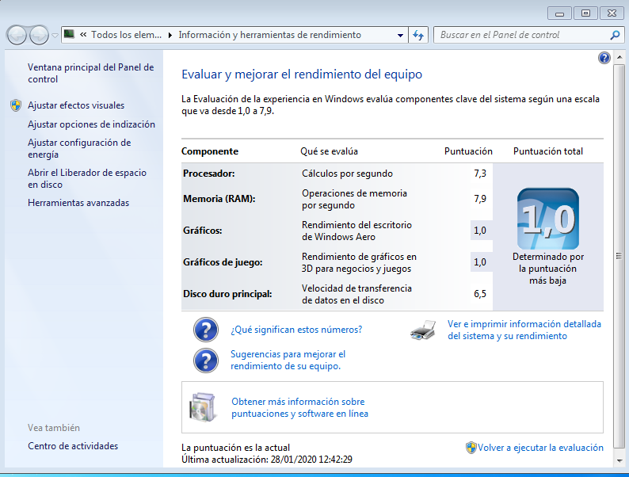

Podem millorar el rendiment del nostre disc dur a través de directives d'ús amb memòria caché de disc. A través de l'administrador de dispositius podrà accedir a les propietats del disc dur i les seves directives.

- Quines opcions de directiva podem activar al nostre disc dur? Què signifiquen? Quines activarem per aconseguir el millor rendiment? Tenim algun risc? Podem fer el mateix amb els disc durs USB externs?
- Para ello tenemos que ir al administrador de dispositivos buscandolo desde inicio. Una vez ahi vamos a la unidades de disco, ahi desplegamos y vemos los discos duros del sistema.
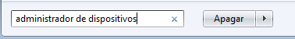

- Le damos click derecho encima del disco duro que queremos configurar y vamos a “propiedades”. Una vez ahi cambiamos a la pestaña de directivas en la cual podemos ver las “directivas de cache de escritura”.

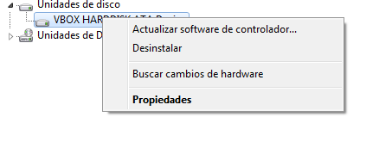

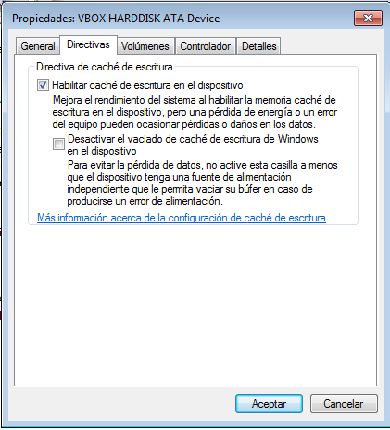

- La primera permite tener un apartado de espacio reservado en el sistema que sirve para que el sistema y las aplicaciones arranquen mas rapido ya que guarda el cache de estas.
- La segunda desactiva que se vacie el cache.

- Si que se puede hacer lo mismo con discos externos con programas como el ReadyBoost.

ReadyBoost utilitza una memòria USB per crear una caché extra de les dades que s'utilitzen més habitualment, fent-les ràpidament accessibles en el moment que es necessiten. Si no vols utilitzar un pendrive, pots crear una memòria USB virtual amb VirtualBox.

- Quin espai lliure cal com a mínim al disc USB per utilitzar ReadyBoost? Com s'activa/utilitza aquesta característica de Windows 7? Quina espai lliure es recomana utilitzar “com memòria RAM” al vostre disc USB?

- Necesitamos un espacio minimo de 256 MB en el disco duro para usar ReadyBoost.
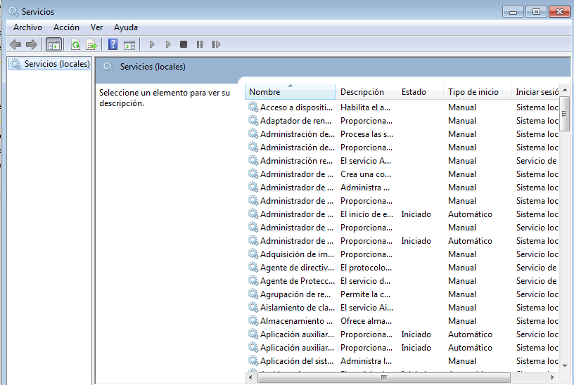
- Para activarlo debemos ir a equipo y dar click derecho sobre el pendrive en el que quremos usar el ReadyBoost. Pero para que funcione tendremos que activar un servicio yendo a “Servicios” desde el inicio.

- Una vez en servicios tenemos que buscar el servicio “Superfetch” y activarlo.

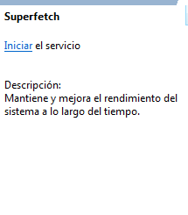

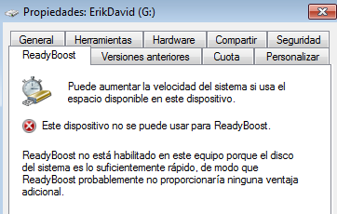

- Para agregar un USB tenemos que ir a almacenamiento en la configuracion de virtualbox y agregarlo. Luego en administrador de equipos lo formateamos y asignamos.
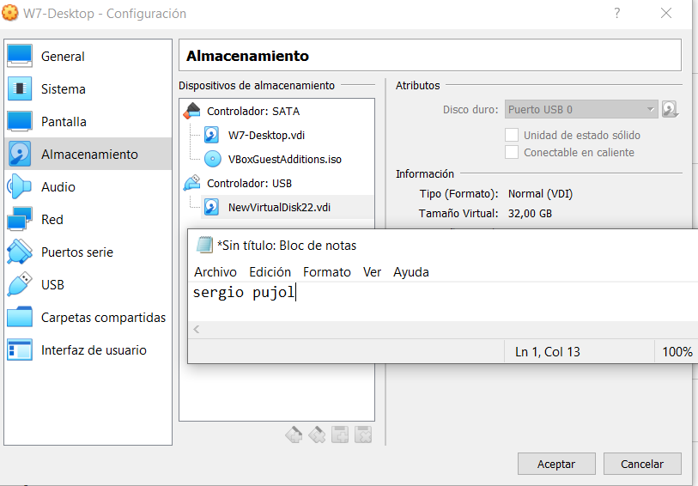

- Tenemos que tener un minimo de 300 MB de RAM para usar el ReadyBoost en el USB.

La memòria RAM pot arribar a fer-se malbé i no treballar apropiadament. En genera, es necessari la seva substitució per solucionar el problema, però abans de canviar el hardware, podem utilitzar una eina de diagnòstic de memòria oferta ja per Windows Vista i millorada per Windows 7.

- Busca i executa aquesta eina de diagnòstic. Què i com s'executa? Quins resultats pots obtenir?

- Tenemos que ir a inicio y poner “diagnostico” y nos saldra el diagnostico de memoria que buscamos.

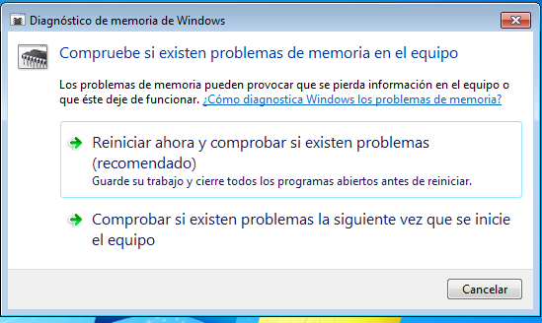

- Una vez abramos el diagnostico, nos pondra que tenemos que reiniciar el equipo para usarlo. Lo hacemos y nada mas iniciarse el ordenador, nos aparecera el diagnostico
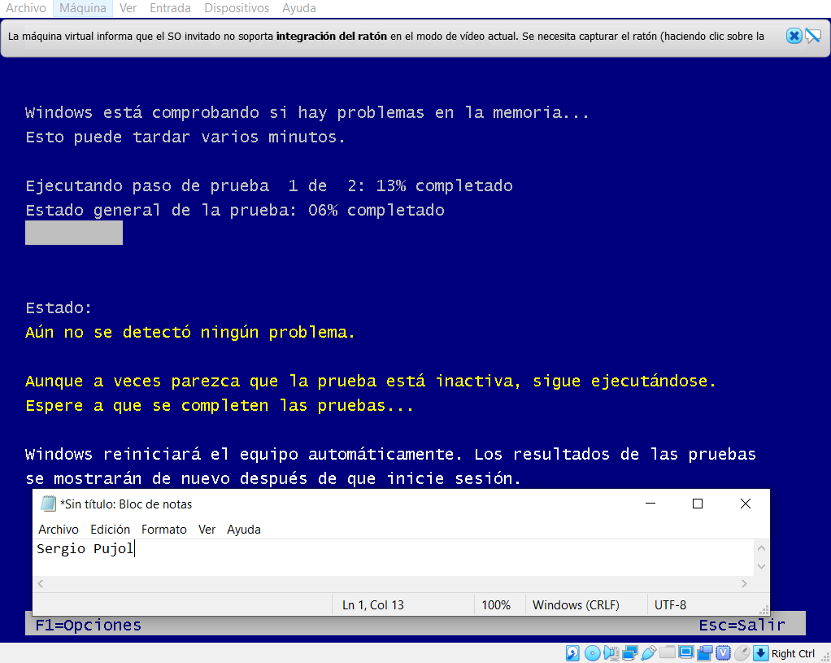
Segons anem instal·lant programes en l'ordinador cada cop es va fent més lent, tots ho sabem. Tot i això, cal tindre present que molts d'aquest programes executen serveis. Windows és tant “amable” que espera pacientment a que terminin aquests serveis en apagar l'ordinador. No obstant això, si tot el seu treball està guardat, no hi ha la necessitat d'esperar.

- Busca al registre de Windows l'entrada que especifica el “temps d'espera per matar els serveis”. Quin és aquest temps per defecte? Canvia aquest valor (no ho feu per sota de 4 segons).
- Por defecto tiene 20 segundos de espera para matar los servicios. Esto lo tenemos que hacer desde el “Editor del Registro” al cual accedemos poniendo en inicio “regedit”.
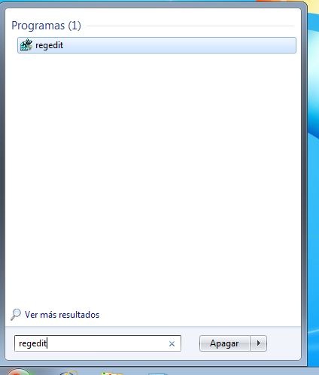

- Una vez hecho esto tenemos que buscar dentro del editor. He hecho una copia de seguridad de los servicios actuales por si acaso yendo a Archivo, exportar.
- Accedemos ahi y en desktop le damos click derecho, nuevo y creamos un Valor de cadena el cual he llamado “WaitToKillAppTimeout”.
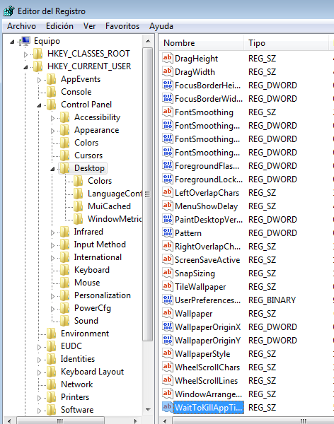

- Por ultimo la modificamos y le ponemos en nuestro caso 5000, que son 5 segundos ya que va en milisegundos.

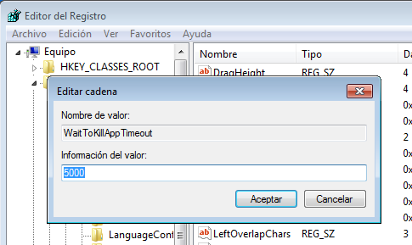

També podem millor el temps d'inici del sistema a través d'algun programa extern que gestioni l'eliminació de programes innecessaris que s'executen al inici o la retard d'inici d'alguns d'aquest programes que no són essencials per l'inici del sistema.

Amb StartUp Delayer, pot definir quins programes iniciar en intervals definits, la qual cosa suavitzarà el considerablement el temps d'inici. El programa també actua com administrador d'inici que permet desmarcar els programes que no vol que s'executin. Vigila perquè la traducció del programa de l’anglès a l’espanyol no és molt correcta.

- Instal·la StartUp Delayer i examina el seu funcionament. Com establim intervals d'execució de programes? Com desactivem l'inici d'algun programa amb l'inici del sistema?

- Lo he instalado desde “https://www.r2.com.au/page/products/download/startup-delayer/ “

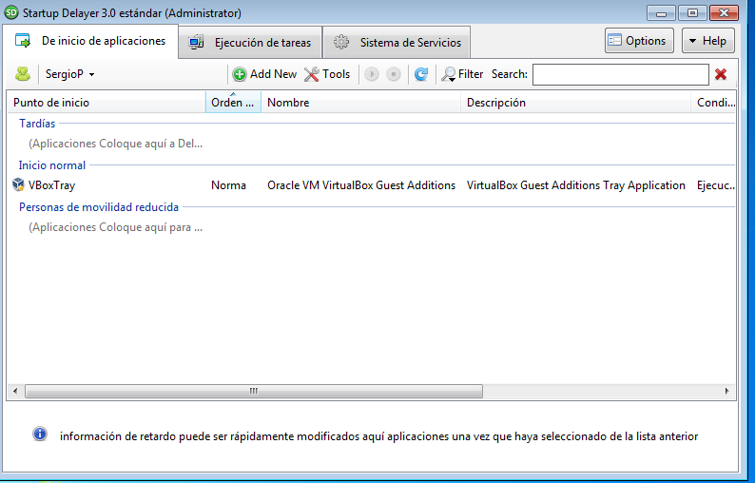

- Una vez instalado el programa mencionado, se nos abrira. Ahi le damos a “Add New” y seleccionamos un programa de los que nos ofrece como por ejemplo “Internet Explorer”. Se nos abrira otra ventana y le daremos a “Tipo de inicio” - “Tardias” y guardar.

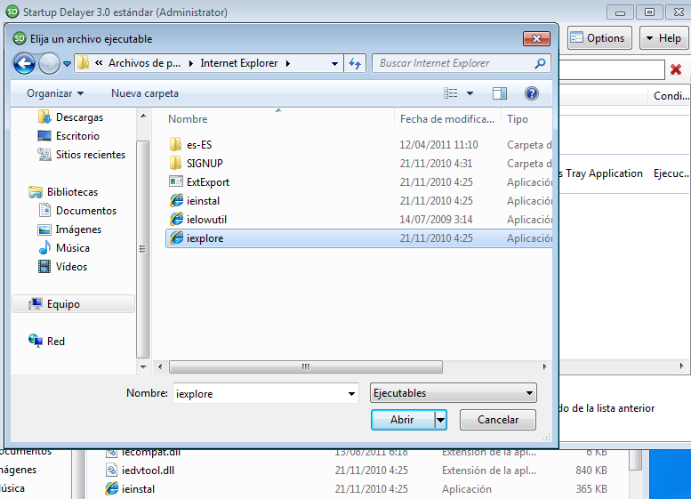

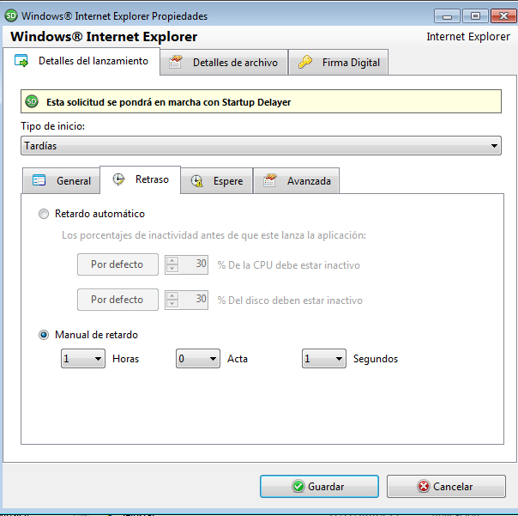

- Para desactivar un programa del inicio lo seleccionamos, vamos a Tipo de inicio y lo deshabilitamos.

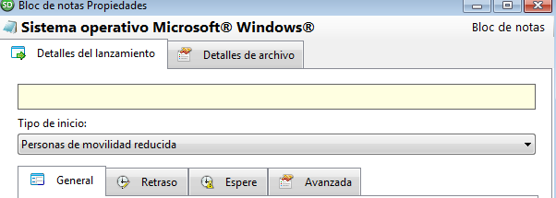

Manteniment del sistema amb Windows 7

Esborrat dels arxius temporals: L'assistent de neteja de Windows 7 esborrarà els seus arxius temporals automàticament cada setmana. Potser volem efectuar aquesta tasca en un moment concret o automatitzar-la perquè es faci amb més regularitat.

- Crea un arxiu per lots per esborrar els arxius temporals. Per fer-ho cal tenir present que la ruta on es troben aquests arxius temporals és \Usuarios\%username%\AppData\Local

- Tenemos que ir a la carpeta de usuarios y una vez estamos ahí le damos a la tecla Alt, con la cual se nos abrirá una barra nueva en la parte superior. Le damos a herramientas y Opciones de carpeta, ahí vamos a la pestaña ver y nos saldrá la opción de ver todas las carpetas ocultas.

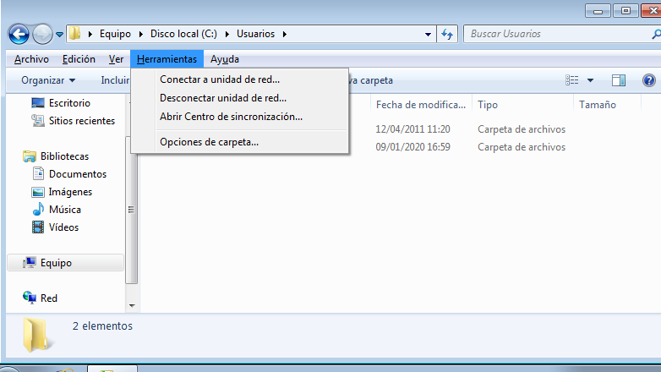
‘

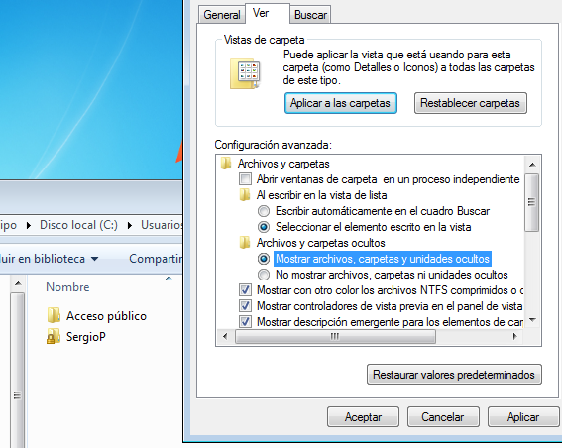

- Luego tendremos que crear un archivo .bat con el código necesario para borrar los archivos temporales. Este archivo se crea a partir de un .txt.
- He usado el codigo siguiente:
del C:\Users\%username%\AppData\Local\Temp /f /s /q
rd C:\Users\%username%\AppData\Local\Temp /s /q
del c:\Windows\Temp /f /s /q
rd c:\Windows\Temp /s /q
pause
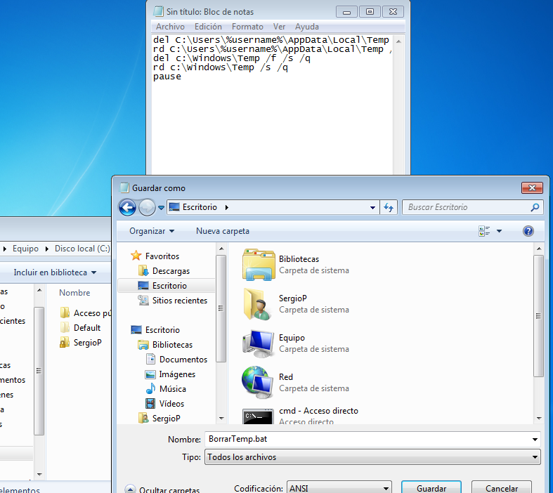
- Una vez creado, lo ejecutamos en modo administrador y ya esta.

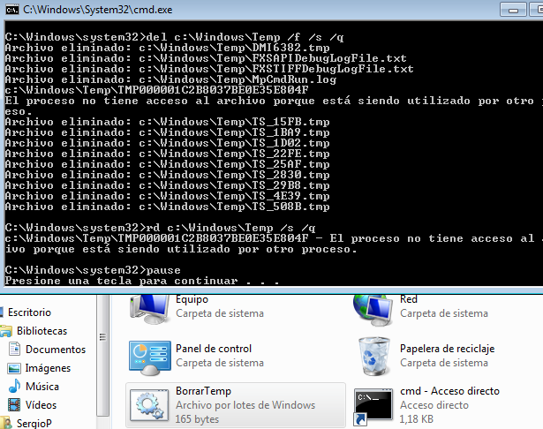

- Automatitza el procés de neteja perquè s'executi el vostre fitxer per lots cada cop que s’inicií Windows 7.
- Tenemos que abrir gpedit desde inicio poniendo “gpedit.msc”. Luego abrimos Configuracion de Windows – Directiva de resolucion de nombres – Scripts.
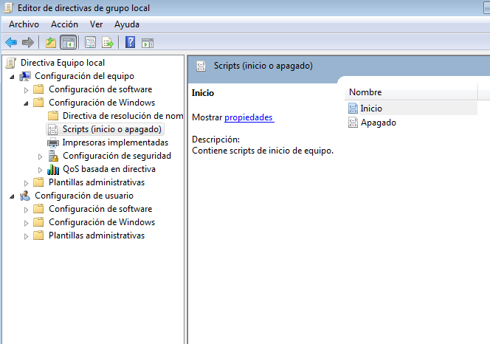

- Una vez hecho esto, damos click derecho en el script de inicio – propiedades – agregar y agregamos el script .bat que hemos creado anteriormente.

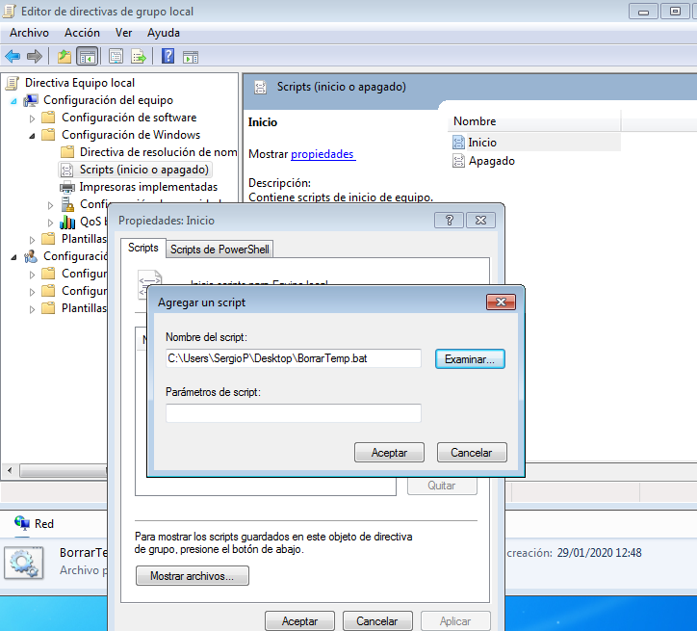
Entrades de Agregar/Quitar Programas: hi han diversos motius pels quals podem voler treure alguna d'aquestes entrades, com per exemple, que els usuaris no puguin fer la desinstal·lació un programa concret.

- Abans de fer res farem una copia del registre de Windows 7. Per fer-ho entra al registre i exporta un fitxer de copia al teu disc dur extraïble.
- Lo hice anteriormente yendo a regedit desde inicio, seleccionamos archivo y exportar para obtener una copia de seguridad.
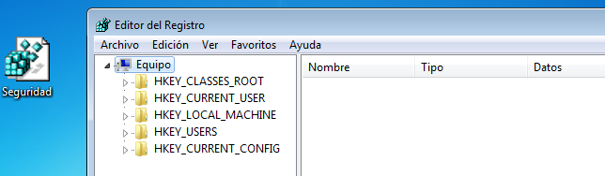
- Elimina una entrada qualsevol de Agregar/Quitar Programas. L'entrada al registre es troba a la màquina local, software de Windows, a la versió actual, desinstal·lació. Tingués la precaució de guardar aquella entrada del registre. Prova que realment no apareix en la imatge. Després restaura a través de l'arxiu .reg guardat l'entrada del registre.
- Tenemos que ir a panel de control – Desinstalar programas y seleccionamos el programa que queremos quitar del sistema.

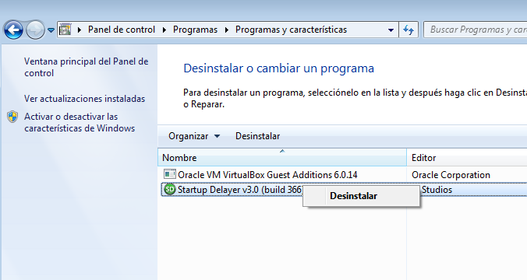
- Luego en el editor del registro (regedit) vamos a la carpeta Uninstall y ahi deberia aparecer el programa desinstalado previamente.
Desactivació dels arxius de bolcat de memòria: si l'ordinador es bloqueja crearà un arxiu de depuració. A partir d'aquest arxiu pot diagnosticar la causa del problema. Poques vegades s'utilitza aquesta arxiu i podem desactivar la seva creació estalviant espai (sempre podrem tornar-ho ha activar si ens cal).

- En quina part concreta de la configuració del sistema per establir que no es faci cap arxiu de depuració?

- Vamos a configuracion de sistema – Arranque y ahi seleccionamos Opciones avanzadas. Ahi podemos configurar la depuracion de sistema cuando este se inicie. Por ejemplo, podemos hacer que no depure cuando se inicie el sistema.

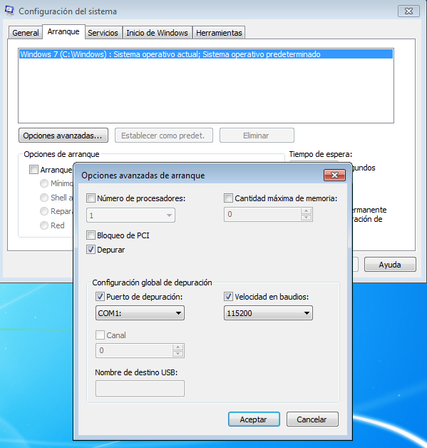

Treball amb disc dur: podem modificar la mida d'una partició de disc dur a través de l'administrador de discos. També podem realitzar tasques com la desfragmentació de discos (agrupar espais lliures que es creen al disc com a conseqüència de l'esborrat i creació de petits arxius al disc dur).

- Crear un espai lliure a la partició de Windows 7. Quines accions pots realitzar després amb aquest espai lliure?
- Tenemos que ir a administracion de equiipos, de discos y clickamos en reducir el volumen de los discos. Para crearlo tendras que seguir unos pasos muy similar a una instalacion de un programa.
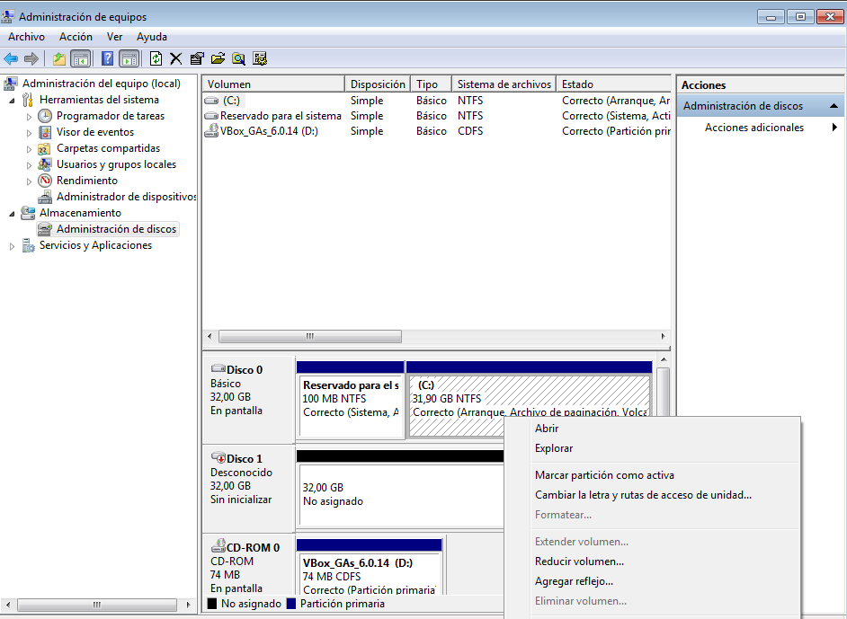

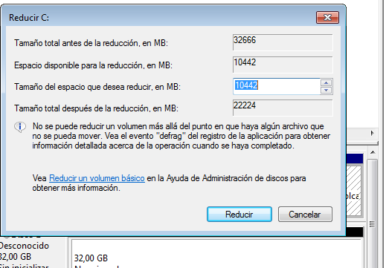

- Programa la desfragmentació de disc perquè es faci setmanalment els dilluns a les 7 del matí.
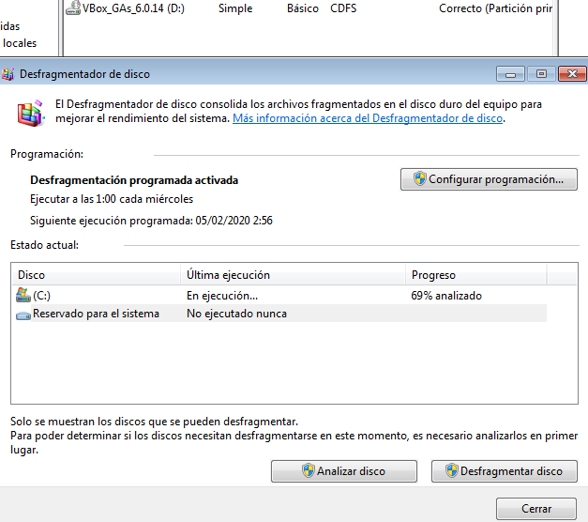
- En inicio mismo buscamos desfragmentador de disco y lo abrimos, ahi seleccionas los discos que quieres desfragmentar y le damos a desfragmentar. Tambien puedes programar el disco en “Configurar programacion” para que se desfragmente periodicamente y no tengas que hacerlo tu manualmente.

